姶良・伊佐地区ＣＫＤ予防ネットワークの紹介基準

ＣＫＤ診療ガイドライン2023の改正に伴い、

令和７年４月１日より、以下の紹介基準に変更いたします。

**医療機関への受診勧奨を行う基準**

紹介基準（新）

次のいずれかに該当する場合

１．尿蛋白区分Ａ３（試験紙法１＋以上，又は尿蛋白/Cr比0.50g/gCr以上，

　　　　　　　　　　又は尿アルブミン/Cr比300mg/gCr以上）

２．血尿１＋以上を伴う，

　　尿蛋白区分Ａ２（試験紙法±，又は尿蛋白/Cr比0.15～0.49g/gCr，

　　　　　　　　　　又は尿アルブミン/Cr比30～299mg/gCr）

３．eGFR60mL/分/1.73m²未満の蛋白尿区分Ａ２

４．40歳未満　　　eGFR60mL/分/1.73m²未満

　　40歳以上　　　eGFR45mL/分/1.73m²未満

５．３か月以内に30％以上の腎機能の低下

６．尿蛋白（±）が２年連続みられる

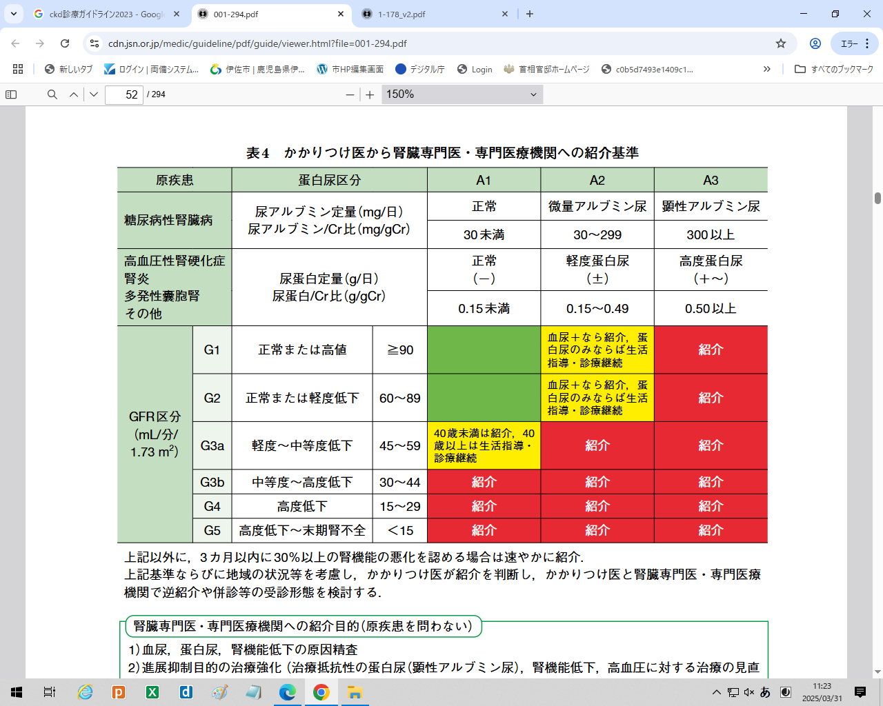**腎臓専門医への紹介基準**

　日本腎臓学会編集：ＣＫＤ診療ガイドライン2023　Ｐ18　表４